实验报告

实验一：田字格的输出，使用print()函数输出

实验步骤： 1 for I in range(11):

2 if i%5 == 0

3 print(‘+ - - - - + - - - +’)

4 else:

5 print(‘| | |‘)

实验结果：

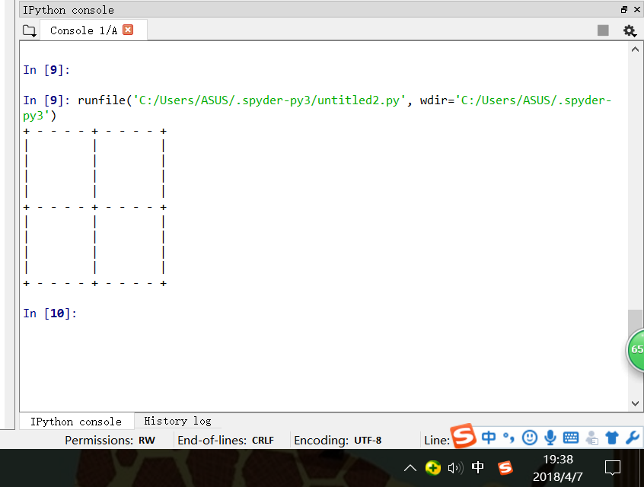

实验结论：实验代码采用了for循环语句

实验二：回文数判断

实验步骤：n = input(“ 输入一个5位数：”)

q= -1

f = 1

for I in range(5):

If n[i] != n [q]:

F = 0

q = q – 1

if f == 1：

print（”{}是回文数”.format(n)）

else:

print (“{}不是回文数”.format(n))

实验结果：

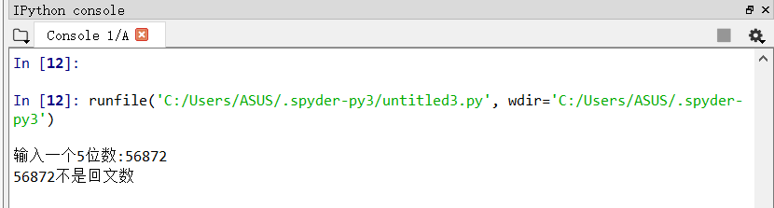

实验结论：除了使用for循环语句，还使用了if语句